АДМИНИСТРАЦИЯ КУРСКОЙ ОБЛАСТИ

Комитет по охране объектов культурного наследия
Курской области

П Р И К А З

от _______________ № ______________

г. Курск

Об утверждении границ и режима использования территории выявленного объекта культурного наследия
«Нижние ворота, конец XIX в.», расположенного по адресу:
Курская область, город Курск, улица Сонина

В соответствии с Федеральным законом от 25 июня 2002 г. № 73-ФЗ «Об объектах культурного наследия (памятниках истории и культуры) народов Российской Федерации», Законом Курской области от 29 декабря 2005 г. № 120-ЗКО «Об объектах культурного наследия Курской области», пунктом 3.10 Положения о комитете по охране объектов культурного наследия Курской области, утвержденного постановлением Губернатора Курской области от 15.09.2020 № 274-пг, ПРИКАЗЫВАЮ:
- Утвердить:
границы территории выявленного объекта культурного наследия «Нижние ворота, конец XIX в.», расположенного по адресу: Курская область, город Курск, улица Сонина, согласно приложению № 1 к настоящему приказу;
режим использования территории выявленного объекта культурного наследия «Нижние ворота, конец XIX в.», расположенного по адресу: Курская область, город Курск, улица Сонина, согласно приложению № 2 к настоящему приказу.
- Контроль за исполнением настоящего приказа возложить на начальника отдела разрешительной документации и учета объектов культурного наследия комитета по охране объектов культурного наследия Курской области Н.Б. Елгушиеву.

Председатель комитета И.А. Мусьял
Приложение № 1
к приказу комитета по охране
объектов культурного наследия
Курской области
от______________№ _______

Границы территории выявленного объекта культурного наследия
«Нижние ворота, конец XIX в.», расположенного по адресу:
Курская область, город Курск, улица Сонина

От точки 1, находящейся в 24,4 метрах к северо-востоку от восточного угла здания, расположенного по адресу: город Курск, улица Сонина, 4, и далее:

№ п/п | Описание | № точки | Расстояние до точки, м | Направление движения относительно оси север-юг,  градусы/минуты/секунды
1 | 2 | 3 | 4 | 5
1 | до точки | 2 | 11,37 | 131^{о}32'29''
2 | далее до точки | 3 | 10,01 | 219^{о}39'06''
3 | далее до точки | 4 | 11,37 | 312^{о}04'37''
4 | далее до точки | 1 | 9,91 | 39^{о}38'06''

Карта (схема) границ территории выявленного объекта культурного наследия «Нижние ворота, конец XIX в.», расположенного по адресу:
Курская область, город Курск, улица Сонина
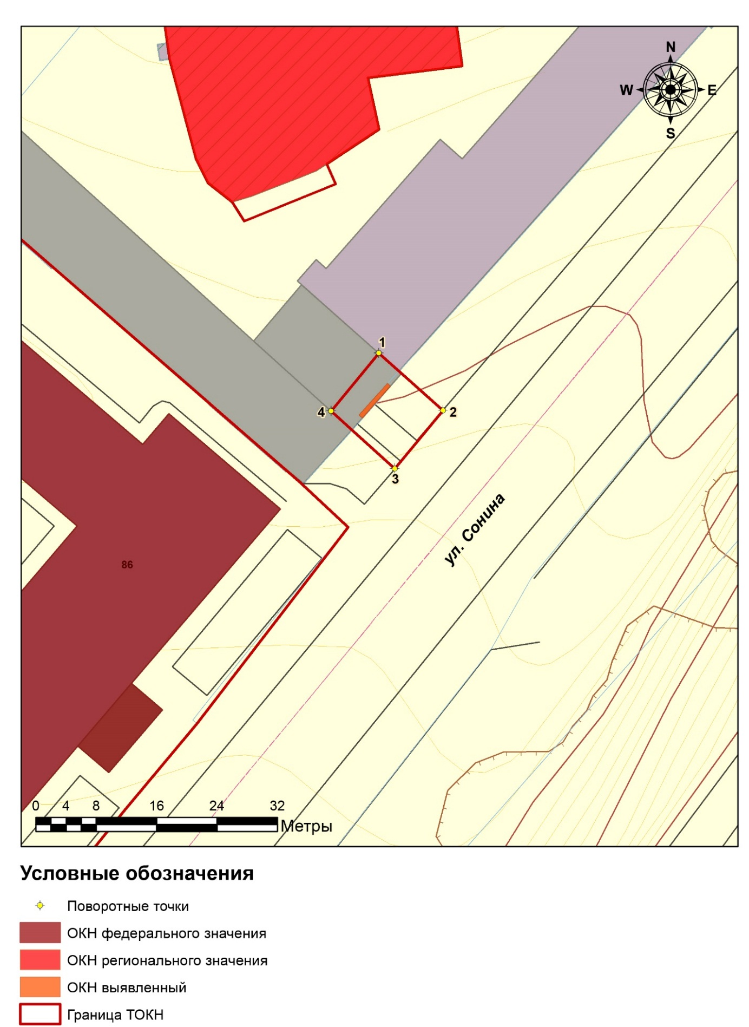

Приложение к границам территории
выявленного объекта культурного
наследия «Нижние ворота, конец
XIX в.», расположенного по адресу:
Курская область, город Курск, улица
Сонина

Координаты характерных (поворотных) точек к карте (схеме) границ территории выявленного объекта культурного наследия «Нижние ворота, конец XIX в.», расположенного по адресу:
Курская область, город Курск, улица Сонина

Сведения о местоположении границ объекта
Координаты характерных (поворотных) точек в системе координат МСК-46
Средняя квадратическая погрешность, м = 0,1

Сведения о характерных точках границ объекта
Обозначение характерных точек границ | Координаты, м
 | X | Y
1 | 420337,24 | 1299133,88
2 | 420329,70 | 1299142,39
3 | 420321,99 | 1299136,00
4 | 420329,61 | 1299127,56
1 | 420337,24 | 1299133,88

Приложение № 2
к приказу комитета по охране
объектов культурного наследия
Курской области
от______________№ _______

Режим
использования территории выявленного объекта культурного наследия «Нижние ворота, конец XIX в.», расположенного по адресу:
Курская область, город Курск, улица Сонина

На территории объекта культурного наследия
Разрешается:
Ведение хозяйственной деятельности, не противоречащей требованиям обеспечения сохранности объекта культурного наследия и позволяющей обеспечить функционирование объекта культурного наследия в современных условиях, в том числе:
воссоздание утраченных историко-градостроительных объектов и элементов памятника;
установка памятных знаков и иной историко-культурной информации, относящихся к памятнику;
благоустройство территории, устройство плиточного и иного покрытия, лестниц, элементов освещения, малых архитектурных форм;
озеленение территории с учетом визуального восприятия объекта культурного наследия;
установка ограждения земельного участка, выполненного из светопрозрачных материалов, с использованием исторических традиций, или на основании архивных документов;
музеефикация сохранившихся участков культурного слоя и (или) исследуемых методами археологических раскопок конструктивных составляющих объектов археологического наследия, относящихся к периоду существования крепости и монастыря.
Запрещается:
строительство объектов капитального строительства;
установка временных и некапитальных сооружений, кроме временных строительных ограждений;
устройство оград и ограждений, разделяющих территорию на отдельные участки;
устройство сплошного непрозрачного ограждения земельного участка памятника;
проведение земляных и строительных работ, за исключением работ по сохранению объекта культурного наследия и его отдельных элементов, сохранению и воссозданию историко-градостроительной среды объекта культурного наследия, ремонту и реконструкции существующих подземных коммуникаций;
проведение земляных работ, направленных на сохранение объекта культурного наследия, благоустройство территории без археологического наблюдения;
осуществление производства земляных, хозяйственных работ, иных работ без наличия получившей положительное заключение государственной историко-культурной экспертизы документации (или разделов документации), обосновывающей меры по обеспечению сохранности объекта культурного наследия, при проведении указанных работ.

